2018年投资形势分析及未来前景展望

摘要：2018年，投资转型升级步伐加快，民间投资呈现回升势头，投资体制改革深入推进，调控政策发生明显转向。投资领域最主要的问题是增长下行趋势明显，对经济的支撑与拉动作用有所减弱。中央政治局会议提出了“六个稳”，其中，稳投资是主要内容之一，凸显投资在稳定短期需求和促进长期发展方面的关键作用。2018年的固定资产投资不太可能实现一个较高的增长水平。受多重因素的影响，2019年的投资增速也将维持低速徘徊。投资政策不能一味采取需求侧、短期性、强刺激的手段，也不应采取送温暖、一阵风、运动式的方法。要提高投资政策的精准性和针对性，集中精力解决一些长期未得到解决的问题，用真正落地的政策让投资者看到希望，增加市场信心，改善投资预期。

一、投资维持低速运行，补短板增动能取得成效
1.投资保持低速增长态势。2018年1-11月份，全国固定资产投资60.9万亿元，同比增长5.9%，增速比上年同期下降了1.3个百分点，是2005年以来同期最低值。月度投资累计增速由年初的7.8%下降到1-8月份的5.5%，之后的三个月略有回升。月度投资增速两头高、中间低，形成了一定程度的V型反转。但是，反转并不稳固，月度投资增速最高也只有8.1%（见图1）。总体来看，全年投资低速运行的格局没有大的改变。
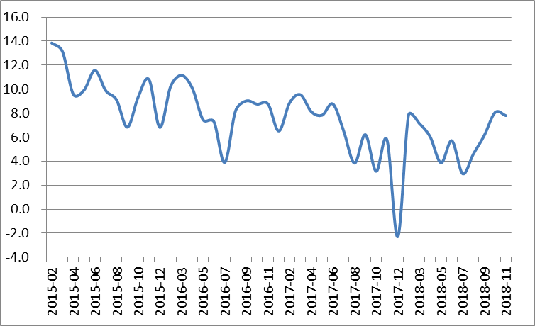
图1 2015-2018年11月投资月度增长率（%）
资料来源：国家统计局网站。
2.民间投资呈现回升势头。随着多项激发民间投资活力政策的逐步落实，2018年以来民间投资保持良好的增长态势。1-11月份，民间投资同比增长8.7%，比上年同期高3个百分点，比全部投资高2.8个百分点。民间投资月度增速最低7.4%，最高达到10.8%（见图2）。民间投资对全部投资的贡献率由年初的60%上升到1-11月份的88%，成为全部投资的主要支持力量。1-11月份，制造业民间投资增长10.3%，增速比1-10月份提高0.6个百分点。对民营企业鼓励、支持和引导政策落实效果有所显现。
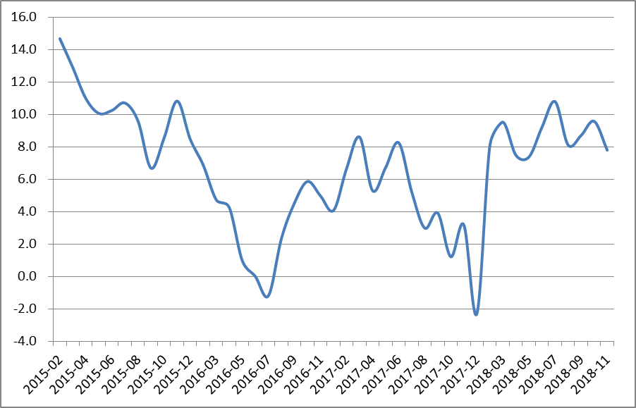
图2 2015-2018年11月民间投资月度累计增速（%）
资料来源：国家统计局网站。
3.产业投资转型升级加快。制造业投资增速连续8个月回升。1-11月份，制造业投资继续保持较快增长，增速进一步提升，同比增长9.5%，增速比前三季度提高0.8个百分点，比上年同期高5.4个百分点，高于全部投资3.6个百分点，增速为2015年8月份以来的新高。传统产业投资增长低缓。1-11月份，农产品加工业投资下降0.9%，有色冶炼投资增长2%，电力投资下降8.8%。新动能继续发展壮大，转型升级、创新驱动成为助推制造业投资增长的重要动力。1-11月份，高技术制造业投资增长16.1%，增速比前三季度提高1.2个百分点，比全部制造业投资高6.6个百分点（见图3）；装备制造业投资增长11.6%，增速比前三季度提高1.2个百分点。

图3 2018年高技术制造业月度投资增长率（%）
资料来源：国家统计局网站。
4.投资“补短板”成效显现。基础设施投资增长低位回升。下半年国家出台多项政策措施，重点投向脱贫攻坚、铁路、公路及水运、机场、水利、社会民生等九大领域。1-11月份，基础设施投资同比增长3.7%，增速比前三季度提高0.4个百分点，与上月持平。其中，1-11月份，道路运输业投资增长8.5%，生态保护和环境治理业投资增长42%，增速比前三季度提高了近10个百分点。社会领域投资保持快速增长。1-11月份，社会领域投资同比增长12.6%，增速比前三季度提高0.8个百分点。其中，教育投资增长7.7%，卫生投资增长12.2%，文化、体育和娱乐投资增长22.2%（见图4）。

图4 2018年基础设施和社会领域月度累积投资增长率（%）
资料来源：国家统计局网站。
5.投资的区域分化加剧。分地区看，1-10月份，东部地区投资同比增长5.8%，中部地区投资增长9.9%，西部地区投资增长3.2%，东北地区投资增长0.9%，四大区域的投资增长差异十分明显。投资南北分化持续加剧。有多达8个省份固定投资增速为负，除海南外其他都是北方省份（见图5）。地区间投资增速差距扩大的原因在于：一是北方省区去产能的任务较重，传统工业投资需求萎缩。沿海地区去产能任务相对较轻，造成地区间投资增长分化。二是国家布局的自贸区、创新发展示范区等各类创新平台多集中在东部和南方地区，东北和西部省份创新能力普遍较弱，导致区域新旧动能转换不平衡。三是在地方政府财政约束增强背景下，天津、内蒙古、新疆等地政府去杠杆力度较大，导致投资增速大幅下滑。
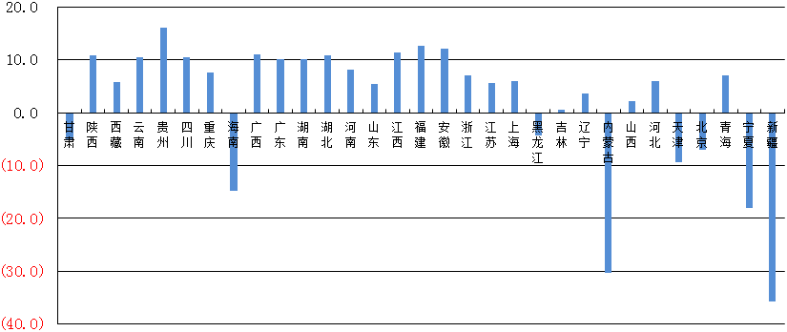

图5 2018年1-10月各省区投资累计增速（%）
资料来源：wind数据库。
6.房地产投资降温趋势明显。1-11月份，房地产开发投资11万亿元，同比增长9.7%，月度累计增速缓慢回落。企业拿地意愿下降。1-11月，房地产开发企业土地购置面积同比增长14.3%，增速比1-10月份回落1个百分点。据根据中原地产的统计，1-11月份，一、二线城市的土地流拍数量已达282宗，比过去5年加总还多。土地成交价款增速回落幅度远大于面积增速，地价出现实质性下降。销售数据则持续下降。限购、限售、限价等综合性政策影响较大，1-11月，商品房销售面积同比仅增长1.4%，增速同比明显下滑；商品房销售额增长12.1%，增速比1-8月的年度峰值回落2.3个百分点（见图6）。由于调控政策从严，导致国内贷款、个人按揭贷款等资金来源受到约束，房地产企业融资难度加大，到期债务迎来高峰期，加大了企业资金压力。
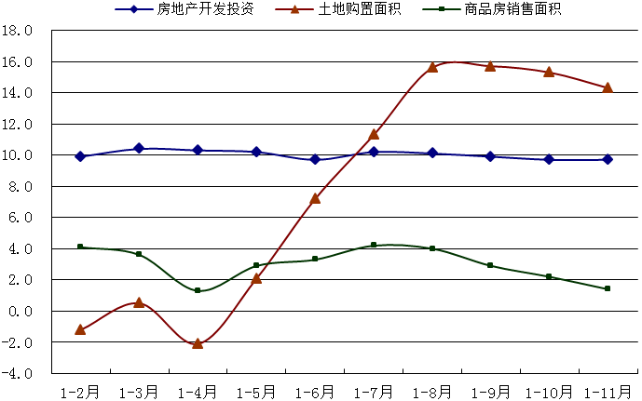

图6 2018年房地产投资主要指标月度累计增长率（%）
资料来源：国家统计局网站。
7.调控政策明显转向。上半年，延续打好防范重大风险攻坚战的主基调，3月份，财政部下发财金〔2018〕23号文，进一步规范融资平台投融资行为；对各地PPP项目库进行清理，截至4月份，各地累计清理PPP库项目1695个、涉及投资额近2万亿元；进一步推进金融去杠杆，实体企业及房地产企业融资受到很大限制。下半年，由于经济下行压力不断加大，加之国际形势不乐观，投资调控政策出现了明显的反转。7月底，中央政治局会议提出要稳投资；10月底，国务院办公厅发布了《关于保持基础设施领域补短板力度的指导意见》。11月初，习近平总书记在民营企业座谈会上讲话，充分肯定了民营经济的重要地位和作用。11月9日，国务院常务会提出，加大金融支持缓解民营企业融资难融资贵。之后，中央各部委从融资、税负、营商、准入等环节出台一大批政策，扶持企业投资与发展，省级政府也纷纷出台激发民营经济活力政策措施。
8.投资体制改革深入推进。改革围绕营造公平竞争环境、加快审批流程和进度等内容进行，取得了实质性的进展，给企业和社会投资者带来了便利。5月2日，国务院常务会议提出，采取措施将企业开办时间和工程建设项目审批时间压减一半以上，并在16个地区开展试点，精简工程建设项目审批全过程和所有类型审批事项。5月份，国务院办公厅印发《关于开展工程建设项目审批制度改革试点的通知》，在北京、天津、沈阳等城市开展试点。5月份，国务院办公厅印发《关于开展工程建设项目审批制度改革试点的通知》，在北京、天津、沈阳等城市开展试点。6月份，国务院印发通知，提出持续推进外资领域“放管服”改革，进一步下放外资审批权限。9月26日，国务院总理李克强主持召开国务院常务会议，提出要深化“放管服”改革，在负面清单之外，外资与内资一视同仁，实行各类所有制企业一致的市场准入标准。
表1 地方投资体制改革经验
改革事项 | 主要作法
企业投资项目承诺制改革 | 山西开展企业投资项目承诺制改革试点，备案类企业投资项目报建阶段的28项审批事项中，7项政府承诺供地前服务；3项由政府、企业双向承诺，政府承诺在供地前完成相关服务，企业根据相关标准作出具有法律效力的书面承诺；3项开工前由企业作出信用承诺即可；3项转为政府内部审批流转；12项要求企业开工前完成。
“多规合一”和完善工程建设项目审批体系改革 | 海南推进“多规合一”改革，以园区“多规合一”总体规划取代立项审批；园区统一编制综合评估评审报告；政府制定“准入清单”并明确入园项目投资产出等指标，企业自主决策投资；实施人防、消防、规划、环保、地震等“联合验收”；建立分类监管检查制度，重点加强施工安全、环境污染防治等事项事中事后监管。
并联审批和“多图联审”等改革 | 福建厦门、辽宁沈阳将工程建设项目审批流程划分为几个阶段，每个审批阶段确定一家牵头部门，实行“一家牵头、并联审批、限时办结”，由牵头部门组织协调相关部门严格按照限定时间完成审批。
区域评估改革 | 江苏在开发区统一编制地质灾害危险性评估、社会稳定风险评估等区域性评估报告，评估结果开发区内项目共享使用，节约了项目落地时间，减轻了企业负担。
“标准地”改革 | 浙江积极推进“标准地”改革。“标准地”是指在完成区域评估基础上，带着投资、能耗、环境、建设等标准进行出让并实行对标管理的国有建设用地。土地出让前，由政府统一组织开展区域评估，研究制定投资、能耗等标准，向社会公告出让。企业通过对标竞价，按照约定条件取得出让土地，并可选择常规审批或承诺制审批。

资料来源：《国务院办公厅关于部分地方优化营商环境典型做法的通报》国办函〔2018〕46号。

二、投资者的信心仍然不足，转型面临一定困难
2018年投资领域最主要的问题是增长下行趋势明显，对经济的支撑与拉动作用有所减弱，这其中既有结构性因素的影响，也有政策性因素的约束，还有体制性因素的作用。
1.市场主体投资信心明显不足，一些企业不看好未来投资前景。一是有些问题长期得不到解决，甚至还在逐步恶化，比如说融资难、融资贵问题愈加严重，还比如说企业税负不断增加，尽管政府减税力度加大，但是，大多数中小企业的获得感不强。二是缺少公平的市场竞争环境。例如，民营企业、中小企业在金融市场上融资成本大大高于国有企业；电力、铁路、通信等大型国企的设备采购和工程招标，理论上采取公开市场方式，但是，实际上绝大部分是集团内部自己搞，民营企业明显受到排斥。三是政策落地困难。以养老等社会服务为例，近年政策密集出台，但是含金量不够，操作性不强，地方落实难。已经正式投入运营的养老机构大多亏本经营或微利运行，参与养老服务业的企业原本热情高涨，但是，看不到政策的真金白银，执观望态度的越来越多。四是法制环境仍然堪忧。地方政府及其法律机构常以“维稳”为借口，单方面牺牲民营企业的利益，一些地方政府利用公权力侵犯民营企业合法权益的事件屡屡发生，使企业倍感寒心。
2.结构转型升级的难度较大，限制了企业技术改造投入。近年来，各级政府出台了不少政策鼓励企业转型。但是，对于大多数企业来说，从以往依赖劳动力、资源、资本的粗放发展向依赖技术和创新的集约发展转型并不容易。这里面有企业自身的原因。根据有关资料，美国的创新型企业有3/4来自传统行业，只有1/4是来自科技行业，创新在传统行业中照样可以进行。而我们有些企业缺乏专注的精神，不是几十年如一日的深耕一个行业，把一个东西做到极致；而是好高骛远，投机心理严重，盲目涉足全新的行业，导致水土不服，多次转型失败。也有外部环境的因素。近年来，企业税费、工资、社保等负担不断加重，水电气、物流等成本持续上升，挤压了利润，使得企业缺少自有资金进行技术改造；缺少各类公共服务平台和技术平台，无法提供行业内全链条的技术创新服务，对中小企业创新活动形成了障碍；产学研用缺乏紧密合作关系，导致科研成果无法快速转化为企业所需的发展技术；人才匮乏、人才培训不足、人才激励机制不完善、薪酬设计不合理等原因也限制了企业转型升级。
3.企业盲目扩张和高负债投资，长期积累风险因素逐步暴露。2018年以来，银行表内信贷资产及表外信贷资产呈现持续收紧状态，企业债务违约情况增多。据Wind数据统计，截至10月15日，年内已有37家发行主体的81只债券违约，涉及债券余额合计近700亿元，多于2017年全年385亿元总和。又据界面新闻统计，11月以来，又有12起与上市公司关联的债券涉及违约，其中一些上市公司已经深陷债务危机很久。一些地区出现债券违约事件后，对当地金融生态环境产生负面影响，导致当地企业在债券市场的融资几近停滞。企业盲目投资扩大规模，也使诸多上市公司面临资金短缺，不得不进行股权质押。截止10月17日，沪深两市共有2422家上市公司大股东进行了股权质押，占全部A股的68.2%。在当前融资偏紧的情形下，上市公司手中资产或资金并不多，股权质押被迫平仓成为危机解决手段。靠大规模举债发展，在去杠杆的政策背景下，资金链条断裂的可能性增加，债务违约甚至破产的问题都会出现，企业再融资也将承受越来越大的压力。
4.新旧融资体系转变面临困难，地方政府融资受到较大限制。一是中央对地方政府债务风险防控力度加大。近年来，中央政府主要针对政府债务问题要求地方整改，因此“停、缓、调、撤”的政府项目较多，整改用力过大、过猛，使政府投资大幅缩减。二是政府原有融资渠道被切断。财政部对以政府购买服务名义融资、不规范融资担保等行为进行突击整改，一些政府投资项目必须采用其他融资增信措施，提供抵押物或其他担保；资管新规又限制了表外资金对融资平台的资金支持，导致地方投资活动陷入困境，部分政府项目在建工程资金断裂风险正在加大。三是融资“开前门”力度太小。目前，地方债发行规模太小，无法满足地方政府最低融资需求。根据我们的调研，2018年南方某省会城市分配到的新增地方债还不到100亿元，只有实际政府债务融资规模的1/10。四是中央最新政策难以落实。虽然近期中央要求金融机构对重大项目的资金供应不断链，但是，由于没有出台具体的执行细则，金融机构普遍不知道怎么做，担心如果对融资平台继续放贷，审计和督查会找后帐，所以，执行中央政策的积极性和紧迫性普遍不高。
5.环保风暴打压低端投资，对特定地区及其产业影响较大。近年来，国家以前所未有的决心和力度加强生态环境保护，开展中央环保督察，严肃查处违法案件。从2018年开始，环保严查还要持续三年时间。除了京津冀及周边和长三角地区，汾渭平原（包括山西省和陕西省的西安、咸阳等地）也将首次被纳入大气污染防治重点区域。2018年1月1日，新修订的《水污染防治法》正式施行，加大了水环境违法行为的惩罚力度。2018年1月18日，环保部发布了《排污许可管理办法》，对企业的环境监管逐步从管企业细化深入到管每个具体排放口。如果严格按照环保标准执行，中国相当一部分项目是不可能建设和运营的。现在执行严格的环保政策，是对以往地方政府和企业违规、违法行为的“矫正”。但是，这显然对投资者的未来投资活动具有警示作用，将不可避免影响资源型、重化工业集中地区的投资。由于各地区环保标准均有所提高，特别是中西部地区生态保护意识显著提升，因此，东部地区相关产业就地生存困难，又很难转移出去。另外，由于这些产业集中了大量中小企业和民营企业，所以，对其后续投资的杀伤力也比较大。

三、投资仍可发挥关键作用，持续扩张面临现实约束
7月31日，中央政治局召开会议，提出了“六个稳”，12月13日，中央政治局会议再次强调“六个稳”。其中，稳投资是主要内容之一，凸显投资在稳定短期需求和促进长期发展方面的关键作用。但是，与此同时，我国投资增长也面临许多现实的约束。

（一）稳投资具有重要意义
一是投资增速持续下行，最终将影响经济的稳定性。国际金融危机以后，我国投资增长进入了漫长的一路下跌过程，2009-2017年，全社会投资现价增速由30%下降到7%，可比价增速由33%下降到1.1%。固定资产投资月度增长率则由2009年的30%左右下降到今年11月份的不足6%。那么，投资增速的持续回落会对经济增长带来什么影响呢？改革以来，投资增长与经济增长的相关系数为0.6，投资增长领先1年的相关系数上升到0.7，也就是说投资增长影响到未来经济增长是一个具有较高概率的事件。历史经验证明，投资的大起大落往往造成经济的波动。尽管近年来经济增长对投资的依赖性有所降低，但是，也不可能出现投资增速不断下滑，而经济增速稳定不动的局面。因此，要保持经济的平稳增长，稳投资仍然是关键性因素，要将投资增长控制在合理、适度的范围之内。
二是消费和出口不确定性增加，需要投资发挥稳定器作用。从内需来看，今年以来，消费品零售总额增速突然出现下滑，由3月份的10.1%下降到11月份的8.1%，这反映出消费的趋缓。当前，购房、教育、医疗、养老等方面的支出压力不减，社会的消费能力被严重透支，对未来消费增长产生了抑制作用。从外需来看，近几个月，我国进口和出口的增速均创下了年内的高点，但是，出口的激增主要还是因为中美贸易摩擦的升级，外贸企业在抢9月24日以前的出口。11月份，进出口增速比上月双双大幅回落，贸易战的影响已经显现。明年初，美国将对部分中国商品加征25%关税，同时威胁对中国剩余的2670亿美元商品加征关税，出口增速逐步下降的可能性越来越大，将拉动经济增速下行。近20年来，我国两次大的危机都来自于外部冲击，因此，贸易战的影响不容低估。在消费增长乏力和出口增长风险加大的情况下，需要投资发挥稳定器的作用，避免经济落入需求疲软的境地。
三是深化供给侧结构性改革，需要有效投资精准发力。7月底的政治局会议提出：要解决当前的问题，必须“把补短板作为深化供给侧结构性改革的重点任务，加大基础设施领域补短板的力度”。毋庸置疑，增加有效投资是推进供给侧结构性改革补短板的重要举措，近年来，投资补基础设施和民生短板的效果也是最明显的。投资是增加有效供给、去除无效供给、提高供给质量的先导力量，也是补短板的先导力量。党的“十九大”提出的供给侧结构性改革的重点任务，包括加强水利、交通、市政等基础设施建设，实施乡村振兴战略，促进区域协调发展，支持贫困地区加快发展，都要继续增加投资。补短板是扩大有效投资的目标和方向，扩大有效投资是补短板的实现途径。只有保持稳定的投资增长，才能增加补短板的力度；只有在投资上精准发力，才能提高补短板的效率。
四是积极财政政策更加积极，需要增加政府投资支出。7月底的政治局会议指出：财政政策要在扩大内需和结构调整上发挥更大作用。积极财政政策除了继续减税降费，减轻市场主体负担以外，还需要扩张政府支出规模，推动基础设施和公共服务项目早日见效。在经济下行风险增大的情况下，扩大政府投资有利于熨平周期波动，抵御外部因素对我国的冲击，恢复经济稳定增长的势头。政府投资扩张主要影响建筑、交通、装备、建材、钢铁、有色、电子信息等部门产出增长，这些部门的资本形成诱发的产出占总产出的比重大多超过50%，受政府投资需求扩张的影响较大。政府投资还会有相当部分用于技术和人力资本的积累，加大人力资本投入可以提高劳动者素质，加大技术创新投入可以提高全要素生产率。政府投资增加还有利于改善基础设施环境，带动投资品需求扩张和消费品市场活跃，为民间投资拓展市场空间，改善投资者的预期。

（二）稳投资面临现实约束
2018年以来，月度累计投资增速仍在持续下滑。由于多重因素的共同作用，未来投资将不太可能再恢复以往的高增长，投资增速继续下行，维持低速运行甚至投资绝对额下降可能成为一种趋势。
一是储蓄约束。我国的储蓄率已由2010年的51.5%下降到2017年的46.4%，每年下降0.73个百分点（见图7）。其中，居民储蓄率由16%下降到了7.7%，每年下降1.2个百分点，居民储蓄率下降成为储蓄率下降的主要因素。这一方面是因为中国的年轻人已经不像他们的祖辈一样节俭和喜好储蓄；另一方面则是由于房地产价格不断上涨，居民收入大量投入住房领域，家庭负债率快速提升，居民储蓄出现负增长。我国高储蓄率中，很大部分源自企业和政府的储蓄。但是，随着经济的下行，综合成本的持续上升，必然压缩企业的利润，企业储蓄率将下降；财政支出压力不断增大以及通过减税政策刺激经济增长，必然导致政府储蓄率趋于下降。较高的储蓄率带来较高的投资率，储蓄率的下降将导致投资率的下降，在这个过程中，投资增速下行是必然的结果，而且会比经济增长下降得更快。

图7 1998-2017年储蓄率（%）
资料来源：《中国统计年鉴2018年》。
二是债务约束。到2018年3季度末，我国宏观经济杠杆率提高到250%，与美国、欧盟水平相当，大幅度高于新兴经济体。其中，包括隐性债务在内的地方政府杠杆率上升很快，已达到较高水平。2017年底，我国地方政府显性债务达到16.5万亿元，是2013年的1.5倍。2018年可能上升到21万亿元，负债率则会比上年提高3.7个百分点（见表2）；2017年的隐性债务规模大约在30万亿左右，是同期显性债务的近2倍，是四年前隐性债务的3.8倍。地方政府债务规模膨胀远远超过2008年地方政府融资平台迅速发展时期；而地方政府隐性债务的膨胀速度又远超显性债务。如果算上隐性债务，绝大多数省区的债务融资空间已非常有限。当前，地方政府融资环境出现重大变化，在庞大的债务规模和还本付息压力下，在中央政府防风险的高压政策下，政府投资及其与之相关的融资平台投融资已受到较大影响，投资活动陷入困境，无法实现大规模的基建投资扩张。

表2 2014-2018年地方政府显性负债水平（亿元/%）
 | 2014年 | 2015年 | 2016年 | 2017年 | 2018年*
一般债务余额 | 94272.4 | 99272.4 | 98313 | 103632 | 123789
专项债务余额 | 59801.9 | 60801.9 | 55245 | 61468 | 86185
全部地方债务余额 | 154074.3 | 160074.3 | 153558 | 165100 | 209974
GDP | 643974 | 689052 | 743585 | 827122 | 885021
负债率 | 23.9 | 23.2 | 20.7 | 20.0 | 23.7

资料来源：国家财政部网站。
注：2018年一般债务和专项债务余额为中央政府确定的预算限额。
三是产能约束。2018年3季度，我国工业产能利用率达到76.5%，比2015年1季度提高了2.3个百分点，整体供给质量和效率提高。但是，煤炭、化工、非金属制品等传统产业产能过剩情况仍然存在（见图8）。部分新能源汽车、LED、机器人等战略性新兴产业缺乏核心技术，盲目低端化扩张，也出现产能过剩的现象。上百个城市有新能源汽车项目落地，20多个城市有芯片产业项目布局，共有65个机器人产业园在建或已建成，有些欠发达、产业基础不强的县也在布局机器人产业园。产能过剩不只出现在工业化领域，城镇化过程中也产生了大量过剩。不少地方政府提出不切实际的城市发展目标，投资过于超前，各类新城、新区、产业园区涌现，土地城镇化速度明显快于人口城镇化，却缺少相关产业和人口的集聚，形成大量“空城”，基础设施和公共服务投资被闲置和浪费。

图8 2018年第3季度工业产能利用率（%）
资料来源：国家统计局网站。
四是统计约束。长期以来，统计造假在一些地区频繁出现。2017年以来，国家统计局根据举报线索核查了数据异常的2051家企业和2942个固定资产投资项目，有1195家企业、2775个投资单位的统计数据存在编造、虚报，一些企业、项目统计数据的编造、虚报倍数还很高。在经济增长的三驾马车中，投资增长一直是主力，也是各级政府政绩考核的主要指标和工作的主要抓手；与GDP、财政收入相比，投资数据注水更为容易，这导致许多省市固定资产投资占GDP比率居高不下，甚至超过100%。近两年，国家统计局直接查处了一些重大统计违法案件，《统计法》和《统计法实施条例》，也提出对数据造假进行追责。这表明中央政府对于盲目追求投资增长速度，甚至主观干预统计数据的行为，容忍度越来越低，打击力度也越来越大，投资增长将回归理性。
当前，投资的约束条件增多，约束也更加硬化，这是经济发展阶段变化的要求，是供给侧结构性改革的要求，是坚决打好三大攻坚战的要求，是中国经济行稳致远的要求。有约束不是坏事，是不规范到规范、非理性到理性的过程，会减少许多的盲目和冲动，提醒政府投资要安排好资金的优先顺序，解决好最紧迫的民生问题；民间投资要更加严谨，有长远考虑，实现“精准、精细、精明”投资。同时也应当看到，目前，我国固定资产投资超过65万亿元，占GDP的比例接近80%；我国的GDP只有美国的2/3，但是，投资却是其2倍。即便没有了高增长，每年的新投资仍然是一个庞大的数字，仍然可以在优化供给结构、实现高质量发展上发挥关键性作用。企业和政府都需要适应这一变化，自觉调整自己的行为，不应再去刻意追求投资的高增长。

四、多重矛盾问题交织，稳投资面临复杂局面
1.美国的遏制和打压政策不断升级，企业投资的外部环境堪忧。由于贸易保护主义不断抬头，世界经济复苏面临更多不确定性，IMF下调了今明两年世界经济增速预期，认为日益升级的贸易紧张局势是拖累世界经济增长的主要原因。受减税政策和扩张性财政政策影响，美国经济基本面短期向好，但经济增长不可持续。英国脱欧谈判陷入僵局和意大利财政问题的不断发酵，可能导致金融市场波动和经济景气恶化。日本经济当前处于复苏态势，然而个人工资增速缓慢，个人消费的增长缓慢。受金融环境收紧、地缘政治紧张局势以及石油进口价格上升等条件影响，新兴市场国家和发展中国家，如伊朗、土耳其、阿根廷和巴西的经济前景令人担忧。近期世界股市、债市到石油市场都普遍出现下跌，债务激增和泡沫变大使世界经济可能正在接近“风险边缘”。美国正企图在所有方面对中国进行打压，特别是对关键核心技术和产品出口采取更加严厉的限制措施，并迫使中国降低关税税率、开放金融及其他服务业市场，我国企业面临更为严峻的国际环境，投资的外部风险因素增多。
2.新一轮支持政策声势很大，传导效果仍有待观察。10月份以来，一大波有利于基础设施和民间投资的政策措施相继出台，这些政策要落实到地方还需要一定时间。已出台的企业纾困政策坚持了一些基本的原则和底线，例如，扩大基础设施投资是基于“补短板”，同时要防范形成新一轮债务风险；政策支持的是符合结构优化升级方向、有前景的企业，商业银行的运作要符合市场规则，企业投资也不能只依靠政府输血。另外，中央政府扩大基建投入的号召能否得到地方政府的响应也存在疑问，缺乏必要的融资渠道和手段决定了地方政府很难有效跟进。
近期，社会融资增速大幅低于预期也说明政策落地并非易事。2018年以来，央行先后四次降准，释放大量流动性，但并未真正实现社融的增长。根据中国人民银行的数据，10月份，新增人民币贷款 6970亿元人民币，比9月份下降一半。10月份，新增社会融资7288亿，较9月份降低了1.48万亿，较上年同期降低了3112亿。11月新增社会融资数据回暖，达到1.52万亿元，但仍比上年同期少3948亿元（见图9）；加之反映企业与居民投资意愿的关键指标M1增速，在10月创下历史新低后，11月继续走低，仅同比增长1.5%，与M2的负剪刀差持续扩大（见图10）。这表明实体经济资金收缩、企业流动性压力仍然较大，以及企业投资意愿低迷，宽货币并未带来宽信用，政策传导的效果仍有待进一步检验。
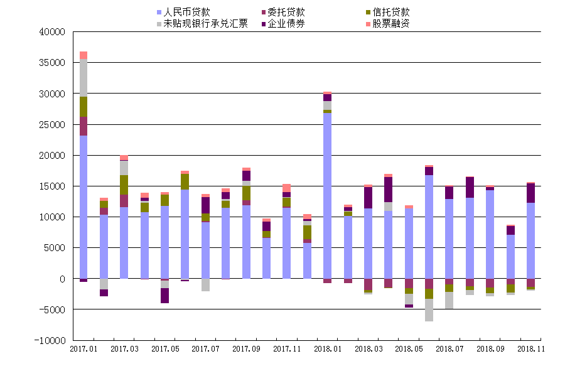

图9 2017-2018年11月社会融资规模增量（亿元）
资料来源：中国人民银行网站。

图10 2017-2018年11月M1、M2增速（%）
资料来源：中国人民银行网站。
3.2019年稳投资任务艰巨，增速可能继续下滑。处于前期投资增长惯性下行和政策调整消化时期，2018年的固定资产投资不太可能实现一个较高的增长水平，全年投资增速将低于GDP增速，固定资产投资比率趋于下降。如果2018年GDP增速维持在6%-6.5%，现价经济增长率也就是7%，全年投资增速将低于GDP增速，增幅保持在5-6%。2019年，大规模投资促进政策的效果将有所体现，有利于恢复民间投资的活力；但是，结构转型的效果很难在短期体现，中美经贸摩擦的长期化趋势将影响投资预期，加剧等待观望情绪；地方政府的政绩考核体系也在发生变化，将更加关注发展质量，有意调低投资速度目标。受多重因素的影响，2019年的稳投资面临复杂的局面，任务也较为艰巨。
当前，我国高档数控机床、装备仪器、运载火箭、大飞机、航空发动机、汽车等关键件精加工生产线上超过95%的制造及检测设备依赖进口。我国每年芯片进口超过2600亿美元。随着创新驱动战略的有效实施，2019年，制造业新产业、新业态、新商业模式投资将保持旺盛活力。与此同时，由于大宗商品价格上涨，下游制造业成本相应增加，利润空间受到挤压，进一步投资的能力有限。另外，未来外需环境不确定性非常大，出口承受较大压力，劳动密集型制造业向外转移迹象显现。因此，制造业投资增长也很难达到两位数。
基础设施是政府投资重要领域，地方政府发挥主导作用。由于长期大规模投资，我国基础设施条件日益完备，投资的边际效益下降，可以投入的设施数量逐步减少，具有较强盈利能力、适宜实施PPP的项目更少。加之政府预算保民生支出，土地财政功能减弱，以及债务约束增强，像前些年大搞基建拉动投资的局面不会再一次出现，投资只会在中央确定的几个重点领域“补短板”，地方政府依靠自有财力扩大基础设施投资的空间减小。加之基建投资的基数较大，2019年，基础设施投资不具备大幅度扩张的条件。
近期又有放开房地产调控、刺激房地产需求的声音出现，这会增大我国改革和转型发展的困难。当前，我国房地产泡沫化程度仍在加剧，房地产的空置率比较高，整体接近或达到了严重积压的警戒线，其中二三线城市的空置率问题更严重。房地产泡沫化的危害极大，房地产市场火热，企业无心实体投资，资金大量流向房地产领域，导致其他制造业陷入衰退；房价上涨伴随地价上涨，企业用地成本增加，导致企业歇业或外迁，降低了城市的竞争力。2019年，棚改政策收紧，货币化安置政策逐步退出，继续采取“五限”政策调控房价，房地产市场销售将出现萎缩，影响房地产投资增长继续放缓。
社会领域投资关系到解决发展不平衡、不充分问题以及回应人民对美好生活的追求等问题。当前，我国教育、医疗、养老、保障住房等民生领域短板仍然突出，“看病难”“上学难”“养老难”“住房难”问题依然严重。幼儿教育缺口非常大，高中教育未纳入义务教育范畴，城乡、区域、校际间教育水平不均衡；医疗资源整体紧张，而且资源分配并不合理；随着房价及租房价格的居高不下，住房保障问题将日益突出。教育、医疗、文化、养老、健康等方面的投资在很长时期都会是热点，2019年社会领域投资增长仍会领先其他领域。

五、提高政策的有效性，解决困扰投融资的关键问题
适应供给侧结构性改革、经济高质量发展的要求，投资政策不应采取送温暖、一阵风、运动式的方法；必须提高投资政策的有效性、精准性和针对性，集中精力解决一些长期未得到解决的问题，用真正落地的政策让投资者看到希望，增加市场信心，改善投资预期。
1.降低企业的税费负担。一次确定大规模的减税目标比“零敲碎打”、“挤牙膏”式的政策措施更加有效。未来可进一步加大减税力度，可将目前增值税三档税率分别再下调1-2个百分点，企业所得税基本税率分别调低两个百分点，另外，还可以探索降低消费税税率的可能性。目前，失业、工伤、生育、基本医疗费率已无降费空间，可考虑将职工基本养老保险企业缴费率从目前的20%逐渐降至15%左右，引导所有中小企业积极参保、足额缴费。为减少地区间的不公平，应统一各省企业缴费标准，并推动职工基本养老保险全国统筹。
2.开好合法合规举债前门。目前，地方政府投资需求扩大与融资渠道受限之间的矛盾正日益激化。一些地方调研结果表明，新增地方债供需缺口很大。地方政府是执行中央政策的主体，非正规融资渠道被堵死，正规渠道又受到政策限制，即便地方政府有意愿扩大投资，也无法真正落实。未来要根据“稳投资”政策的实际需要，突破现有债务限额，进一步扩大地方政府债券新增发行规模。可将2019-2020年年度新增债券发行规模提高到5-7万亿元，进一步增加借新还旧债券发行，满足地方政府基本融资需求。
3.着力解决融资难、融资贵问题。要进一步下放授信审批权限，引导金融机构增加民营企业信贷投放，优先保障民营企业信贷资源。落实民营企业授信尽职免责办法，通过绩效考核倾斜、利润损失补偿等方式予以奖励，提高业务人员积极性。进一步完善融资担保服务功能，建立由政府、融资担保公司、金融机构合作的政府支持的融资担保公司，发挥公共财政对融资担保行业的扶持作用，运用专项资金出资建立风险补偿基金，为融资担保机构提供风险控制与保障机制。加大国家融资担保基金对省级再担保公司股权投资力度，壮大担保机构的风险抵御能力。
4.推动农村建设用地制度创新。促进城市资本、人才等生产要素向“三农”的流动与集聚的基础是农村建设用地制度的改革。打破城乡建设土地二元结构现状，实现农村集体土地和城市建设用地的“同地、同价、同权”。非公益性用地需求可以通过农村集体建设用地直接进入市场加以解决，而不必经过地方政府的征地环节。赋予基层乡镇政府一定的土地管理权和收入支配权。允许农村整理后增加的建设用地留在乡镇调剂使用，或给予乡镇政府一定比例土地出让收入分成。允许农村宅基地部分转让给城镇居民，实现农村居民出宅基地，城镇居民出资金，共同建设新城镇的新局面。
5.营造公平的市场竞争环境。进一步实施行业准入负面清单制度，对尚未纳入负面清单的行业一律实行无门槛准入。进一步放开铁路、能源、电信、市政等领域的市场准入，取消对民间资本设置的附加条件和歧视性条款。加快推进行政审批事项目录清单、行政权力清单、政府责任清单制度建设，依法依规“减、并、放”，切实解决审批过多等问题。下决心纠正一批社会反映强烈的产权纠纷申诉案件，保护企业家财产权、企业家创新权益、企业家自主经营权。在劳动合同管理上，更好平衡企业和劳动者的权益，支持企业的合理诉求，避免劳动者保护的泛化。加强知识产权保护，建立知识产权侵权惩罚制度。

（中国宏观经济研究院投资研究所 刘立峰）

注：目前全社会投资额60-70万亿元，其中政府投资占30%，投资额20万亿元。在政府投资中，地方政府投资占70%以上，约14万亿元，以债务融资占一半计，也需要7万亿元的发债规模。

